МУЗЫКОВЕД-ПЕРВОПРОХОДЕЦ
(к юбилею Н.Г.Денисова)
19 декабря 2016 года исполнилось 60 лет Николаю Григорьевичу Денисову – ученому, педагогу, музыкальному и общественному деятелю.
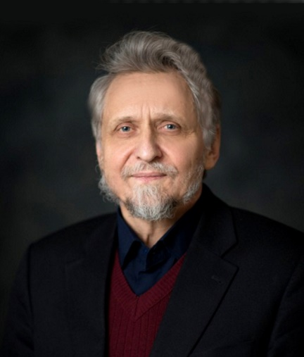
Имя Н. Г. Денисова не нуждается в представлении: в музыкальном мире сегодняшней России это известная и значимая фигура. Доктор искусствоведения, доцент Московской государственной консерватории им. П. И. Чайковского и Московской духовной академии, заместитель начальника управления гуманитарных наук Российского фонда фундаментальных исследований (РФФИ), член Союза композиторов России, автор нескольких монографий, десятков научных статей…
Эта краткая справка далеко не исчерпывает масштаба всего, что сделано Денисовым для отечественной культуры. Выпускник Саранского музыкального училища (1977), а затем Государственного музыкально-педагогического института им. Гнесиных (в настоящее время – Российской академии музыки им. Гнесиных) (1982), он уже в первые годы своей творческой деятельности сумел заметно повлиять на музыкальную и научную жизнь страны. Молодой исследователь был в числе тех очень немногих музыковедов, кто не побоялся обратиться к изучению одного из самых древних пластов культуры – старообрядческому церковному пению. Сегодня богослужебно-певческая культура старообрядцев изучена им настолько обстоятельно, что с полным основанием можно говорить о создании нового научного направления.
Теперь, когда о старообрядческой культуре написаны десятки трудов, заниматься ею можно вполне безопасно. Однако в начале 1980-х все было совершенно иначе. В одном из интервью Денисов рассказывал, что эта тема, определившая его научную судьбу, родилась из фразы, услышанной на лекции по истории русской музыки. Педагог обмолвилась, что ключ к пониманию древнерусской музыки потерян, напевы не расшифровываются, и лишь старообрядцы в силу своего фанатизма остались единственными хранителями древних секретов.
«Я к своей теме шел осознанно», – говорит ученый.
Его научный путь начинался довольно необычно. Защита диплома на тему, которая в те годы считалась чуть ли не диссидентской, проходила при большом стечении заинтересованной публики и впоследствии еще долго обсуждалась в кабинетах и аудиториях института. А уже через два года Денисов сумел организовать приезд и выступление в Москве старообрядческого Стрельниковского хора (1984). Это событие, случившееся впервые за все годы Советской власти, уже само по себе было настоящим чудом. Однако удивительно и то, какой силой и верой обладал этот совсем еще молодой человек, вчерашний студент, сумевший победить самые неприступные чиновничьи крепости. И главное – понять масштаб и значение этого хора для всей русской культуры.
Затем были годы поисков материала, работа в библиотеках и архивах, десятки экспедиций, погружение в живую практику старообрядческой церкви. Итогом стали фундаментальные монографии – «Стрельниковский хор Костромской земли. Традиции старообрядческого церковного пения» (2005), «Старообрядчество Бессарабии: книжность и певческая культура» (в соавторстве с Е.Б. Смилянской) (2007), «Старообрядческая богослужебно-певческая культура (вопросы типологии)» (2015). Сегодня это уже классические труды, на которые ориентируются все современные исследователи.
Однако этим не ограничивается деятельность Денисова на научном поприще. Десять лет назад он получил приглашение на работу в Российский гуманитарный научный фонд (с 2016 года входит в состав Российского фонда фундаментальных исследований), где возглавил отдел филологии и искусствоведения. Этот фонд, у истоков которого стояли такие выдающиеся деятели отечественной культуры, как Д. С. Лихачев и Н. И. Толстой, был создан с целью поддержки исследований в области литературоведения, языкознания, театроведения, музыковедения и других гуманитарных наук. В 1990-е, когда государственное финансирование науки фактически прекратилось, РГНФ оказывал поддержку талантливым научным проектам со всей страны, оплачивая труд ученых и издавая их книги. Эта поддержка спасала гуманитарную науку, помогала ей выстоять в самые тяжелые годы.
На этом поприще талант Н. Г. Денисова обрел новое дыхание. Среди сотен заявок, в жесткой конкурсной ситуации, определялись наиболее перспективные и значимые. Над этим трудились десятки экспертов. Однако Денисову как руководителю отдела необходимо было управлять процессом, ориентироваться в самом широком диапазоне наук: архитектуре, филологии, музыковедении, искусстве театра и кино. Это открыло в нем незаурядные организаторские способности. Сам Денисов не преувеличивает свою роль, считает, что успех в первую очередь определяется качеством самого исследования. Это верно. Однако верно и другое: чтобы увидеть и оценить потенциал проекта, поддержать новаторскую идею, нужно обладать и талантом, и широтой творческого мышления.
Сегодня издания РГНФ/РФФИ, насчитывающие сотни наименований, определяют лицо отечественной гуманитаристики, составляют ее гордость. В их числе – труды ведущих отечественных филологов и музыковедов, искусствоведов и лингвистов. Вот лишь небольшой список книг, опубликованных при поддержке фонда:
Зайцева Т.А. Сокровища России: Духовная музыка М.А.Балакирева
Берфорд Т.В. Николо Паганини: Стилевые истоки творчества
Бородин А.П. «Князь Игорь», опера. Клавир. Авторская редакция. Критическое издание / Подг. А.В.Булычевой
Векслер Ю.С. Альбан Берг и его время: опыт документальной биографии
Гуляницкая Н.С. Методы науки о музыке.: Исследование
Доценко В.Р. История музыки стран Латинской Америки. ХVI- ХХ вв.
Есипова М.В. Традиционная японская музыка: Энциклопедия (2012)
Книга об избрании на превысочайший престол великого Российского царствия великого царя и великого князя Михаила Федоровича, всея Великия России самодержца. Из собрания Музеев Московского Кремля (Отв. ред. А.Л.Баталов, И.А.Воротникова)
Левашев Е.М. Тетерина Н.И. Историзм художественного мышления М.П.Мусоргского
Московский Кремль – ряд изданий, посвященных истории Кремля и его культуры
Серегина Н.С. «Слово о полку Игореве» и русская певческая гимнография ХII века
Чайковский П.И. — Н.Ф. фон Мекк: переписка. 4 тома (сост. П.Е.Вайдман).

Если ко всему сказанному добавить еще и то, что Денисов в течение многих лет организует участие хоровых коллективов в фестивалях православной музыки, поднимая престиж и значимость русской культуры, то станет очевидным: это не только выдающийся ученый, но и выдающийся музыкально-общественный деятель. И нам, московским коллегам, хотелось бы поздравить замечательного профессионала и человека, и передать свой глубокий поклон земле и людям, среди которых он родился и о которых вспоминает с неизменной благодарностью.
Науменко Т. И., профессор РАМ им. Гнесиных, доктор искусствоведения

